Archivio di Stato di Caserta

Rivista
di
Terra di Lavoro

bollettino on-line dell’Archivio di Stato di Caserta
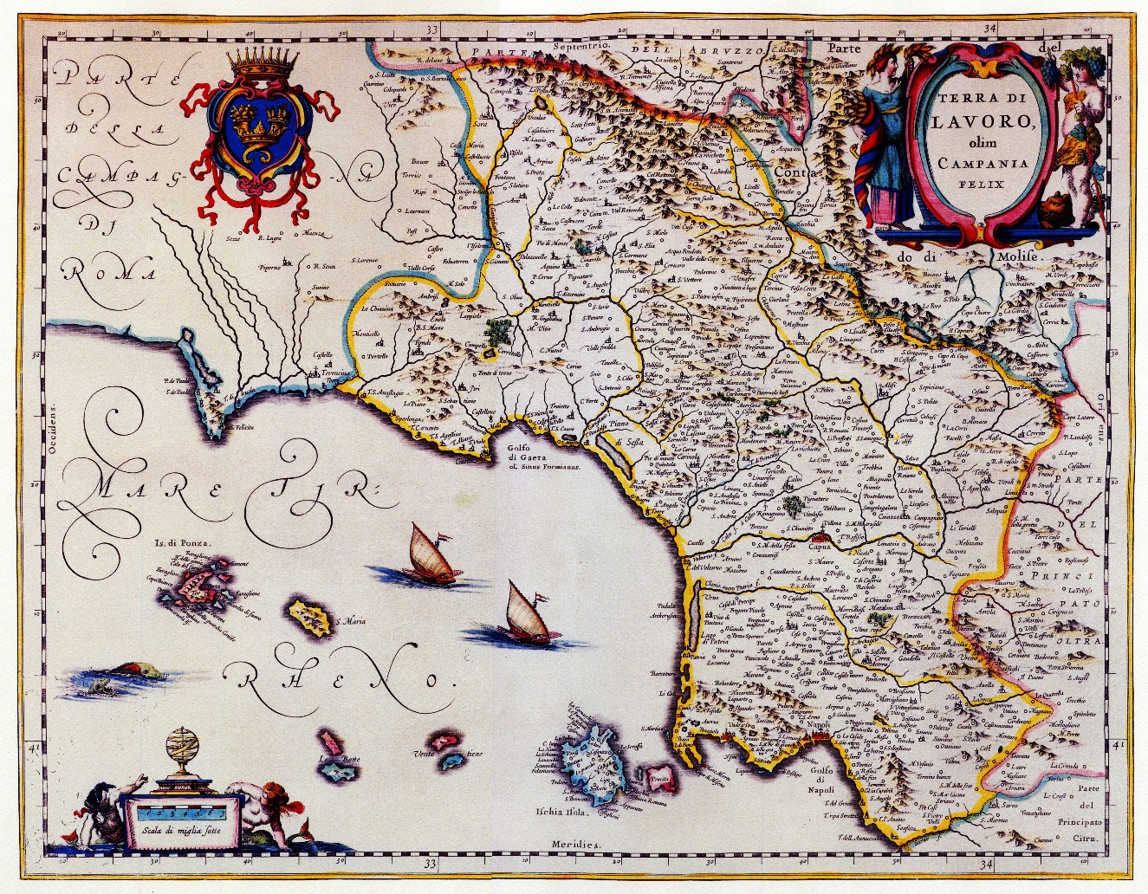
ISSN 2384-9290

anno XVIII, n°1- aprile 2023
estratto

